**Міністерство освіти і науки України**

**Національний університет «Запорізька Політехніка»**

Кафедра програмних засобів

**ЗВІТ**

з практичної роботи №5

з дисципліни «Основи програмної інженерії» на тему:

«Дослідження спеціалізованих інструментальних середовищ для побудови блок-схем алгоритмів»

**Виконав:**

Студент групи КНТ-122 О. А. Онищенко

**Прийняли:**

Викладач: О. І. Качан

Викладач: Т. І. Каплієнко

2023

Дослідження спеціалізованих інструментальних середовищ для побудови блок-схем алгоритмів

Мета роботи

Набути навичок створення блок-схем алгоритмів та інших графічних конструкцій у різноманітних спеціалізованих програмних середовищах.

Завдання до роботи

- Ознайомитися з основними теоретичними відомостями за темою роботи, використовуючи методичні вказівка, а також рекомендовану літературу

- Ретельно проаналізувати усі програмні продукти з розділу Коротких теоретичних відомостей

- Серед усіх наведених програмних продуктів обрати для себе п'ять

- Draw.io

- Lucid Chart

- Edraw Max

- Cacoo

- yEd

- Знайти для обраних інструментальних середовищ сайти для завантаження інсталяторів або офіційні сайти для реєстрації користувачів

- Завантажити з цих сайтів безкоштовну чи пробну версію обраних програм для відповідної операційної системи, або зареєструвати акаунт для онлайн версій

- Встановити або запустити кожен з п'яти обраних програмних продуктів

- Детально і методично дослідити усі п'ять програм

- Вивчити загальні принципи роботи та унікальні особливості кожного з п'яти обраних інструментальних середовищ

- Самостійно вигадати простий, унікальний та одночасно нескладний алгоритм з блоками введення/виведення, умовними конструкціями та елементами циклу

- У кожному з п'яти обраних програмних продуктів створити блок-схему алгоритму з попереднього пункту згідно стандарту Єдиної Системи Програмної Документації ISO 5807-85. Привести знімки екрану цих блок-схем для усіх п'яти обраних інструментальних середовищ у звіті.

- Проаналізувати загальні риси та відмінності всіх п'яти програм. Аналіз можливостей, загальних рис та відмінностей звести у єдину таблицю. Окремо для кожного з п'яти обраних інструментальних середовищ вказати на переваги та недоліки над іншими

Результати виконання роботи

Розроблений алгоритм

Step 1: Ask the user for a number

try:

    num = int(input("Enter a positive integer to generate a multiplication table: "))

except ValueError:

    print("ERROR: Please enter a valid positive integer.")

else:

    Step 2: Validate the input

    if num <= 0:

        print("ERROR: Please enter a positive integer.")

    else:

        Step 3: Generate a multiplication table for the number up to 10

        print(f"\nMultiplication table for {num}:")

        for i in range(1, 9 + 1):

            print(f"{num} * {i} = {num * i}")

Блок-схеми алгоритму

**Draw.io**

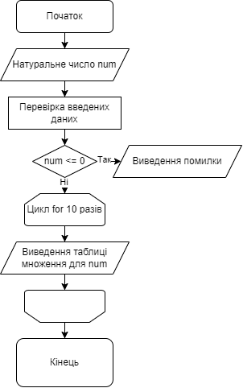

**Lucid Chart**

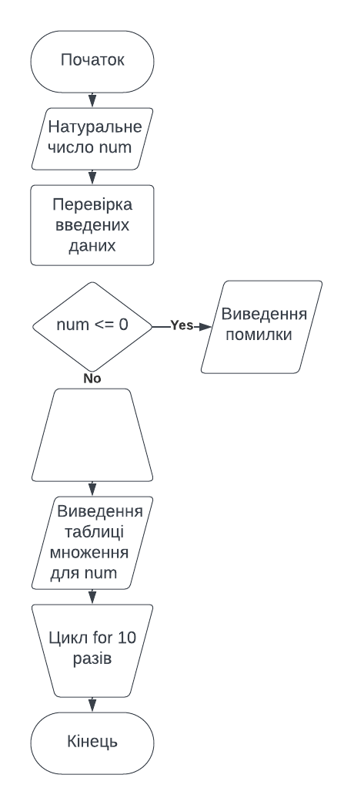

**Edraw Max**

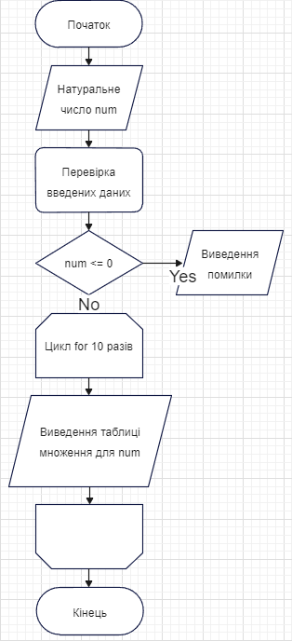

**Cacoo**

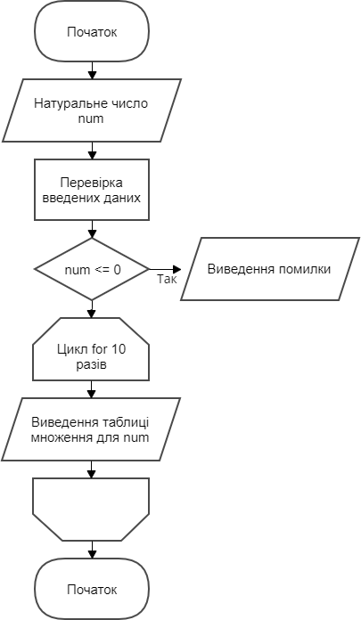

**yEd**

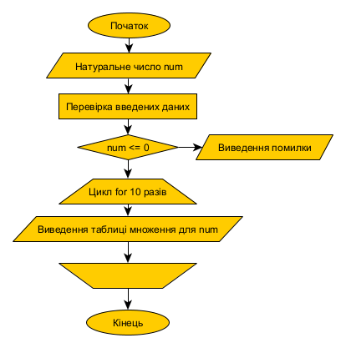

Аналіз можливостей та відмінностей

|  |  |  |  |  |  |
| --- | --- | --- | --- | --- | --- |
| **Функція** | **Draw.io** | **Lucid Chart** | **Edraw Max** | **Cacoo** | **yEd** |
| Інтерфейс | Інтуїтивно зрозумілий інтерфейс з можливістю перетягування | Зручний, інтуїтивно зрозумілий інтерфейс | Професійний, звичний інтерфейс | Простий, зручний інтерфейс | Зручний, базовий інтерфейс |
| Елементи блок-схеми | Багата бібліотека, різноманітні фігури | Велика бібліотека фігур | Велика кількість фігур і символів | Оптимальні варіанти фігур | Обмежені, але фігур достатньо |
| Можливості співпраці | Співпраця в режимі реального часу, коментарі | Співпраця, редагування в режимі реального часу | Співпраця, коментарі | Обмежені можливості співпраці | Обмежені можливості співпраці |
| Підтримка платформ | Веб-версія, десктоп, офлайн-режим | Веб-додаток, десктоп, мобільний додаток | Windows, веб-додаток, мобільний додаток | На основі веб-додатку | Окремий десктопний додаток |
| Опції експорту/імпорту | Підтримує різні формати файлів | Хороші можливості експорту/імпорту | Універсальні можливості експорту/імпорту | Обмежені можливості експорту | Обмежені можливості експорту/імпорту |
| Ціна | Freemium-модель з платними функціями | Freemium-модель з платними функціями | На основі передплати | Freemium-модель з платними функціями | Відкритий вихідний код, безкоштовний |
| Навчальна крива | Від низької до помірної | Від низької до помірної | Помірна | Низька | Низька |

**Переваги та недоліки**

1. **Draw.io**:

- Переваги: Інтуїтивно зрозумілий інтерфейс, багата бібліотека форм, підтримка різних платформ.

- Недоліки: Функції спільної роботи можуть вимагати підписки.

2. **Lucid Chart**:

- Переваги: Зручна співпраця в режимі реального часу, підтримка різних платформ.

- Недоліки: Деякі розширені функції можуть бути недоступні через платну платформу.

3. **Edraw Max**:

- Переваги: Професійний інтерфейс, велика бібліотека фігур, універсальні можливості експорту/імпорту.

- Недоліки: Ціноутворення на основі передплати, може мати крутішу криву навчання.

4. **Cacoo**:

- Переваги: Простий і зручний інтерфейс, підтримує основні потреби.

- Недоліки: Обмежені можливості для спільної роботи, опції експорту та фігури.

5. **yEd**:

- Переваги: Відкритий вихідний код, безкоштовний, простий у вивченні.

- Недоліки: Обмежена кількість фігур, базовий інтерфейс, бракує розширених функцій.

Висновки

Таким чином, ми отримали навички створення блок-схем алгоритмів та інших графічних конструкцій у різноманітних спеціалізованих програмних середовищах.

Контрольні питання

**Які основні функції та призначення інструментальних середовищ для створення діаграм та блок-схем?**

Інструменти для створення діаграм і блок-схем використовуються для візуалізації процесів, робочих процесів і систем. Вони допомагають зрозуміти складні системи, розбиваючи їх на простіші та зрозуміліші компоненти. Ці інструменти використовуються в різних сферах, включаючи розробку програмного забезпечення, управління бізнес-процесами та системну архітектуру.

**Які програмні продукти для створення діаграм та блок-схем Вам відомі?**

Існує безліч програмних продуктів для створення діаграм і блок-схем. Серед найпопулярніших - Microsoft Visio, Lucidchart, Draw.io та Google Drawings. Ці інструменти пропонують різноманітні функції, такі як можливість створювати різні типи діаграм (наприклад, блок-схеми, ментальні карти, організаційні діаграми тощо), функції для спільної роботи та інтеграцію з іншим програмним забезпеченням.

**Які переваги надає використання інструментальних середовищ для створення діаграм та блок-схем?**

Переваги використання інструментів для створення діаграм і блок-схем численні. Вони допомагають покращити розуміння та комунікацію складних процесів або систем. Їх можна використовувати для мозкового штурму, планування та прийняття рішень. Вони також допомагають виявити вузькі місця або неефективність процесу. Крім того, їх можна використовувати в навчальних цілях, оскільки вони роблять складну інформацію більш доступною і легкою для розуміння.